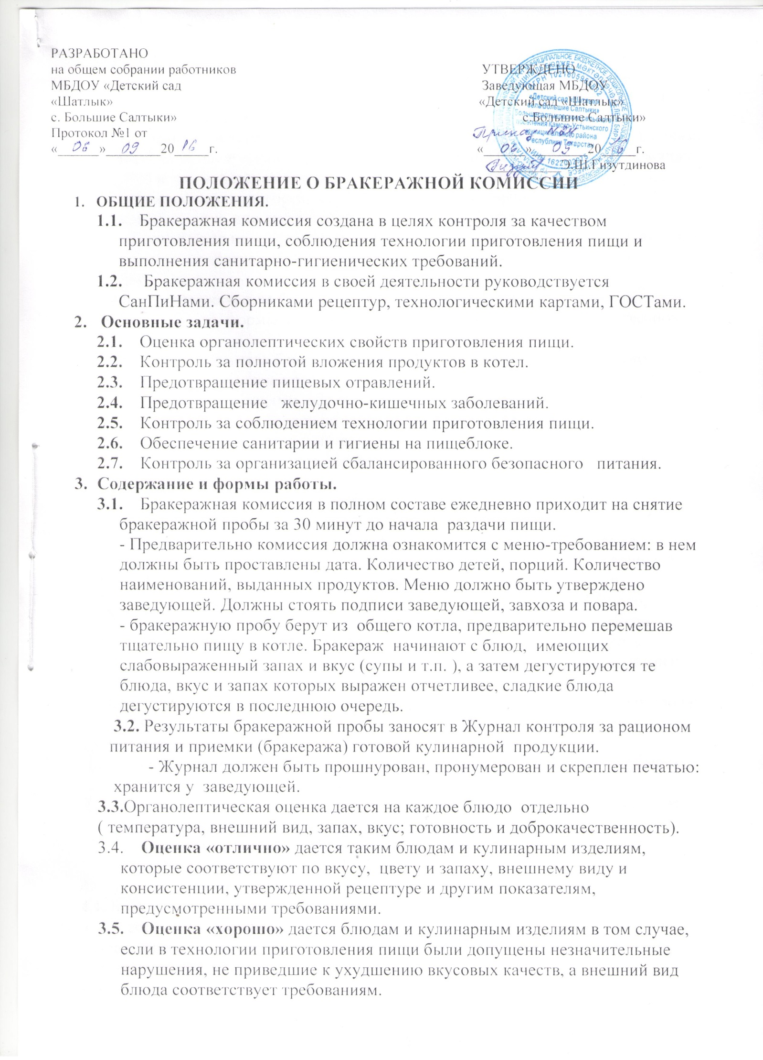

.
3.6.Оценка «удовлетворительно» дается блюдам и кулинарным изделиям в том случае, если в технологии приготовления пищи были допущены незначительные нарушения, приведшие к ухудшению вкусовых качеств (недосолено, пересолено).
3.7.Оценка «неудовлетворительно» дается блюдам и кулинарным изделиям, имеющим следующие недостатки: посторонний. Не свойственный изделиям вкус и запах, резко пересоленные, резко кислые, горькие, недоваренные, недожаренные, подгорелые, утратившие форму, имеющие несвойственную консистенцию или другие признаки, портящие блюда и изделия.
- Такое блюдо не допускается к раздаче, и бракеражная комиссия ставит свои подписи напротив выставленной оценки под подпись «К раздаче не допускаю».
3.8. Оценка качества блюд и кулинарных изделий заносится в журнал
установленной формы и оформляется подписями всех членов бракеражной
комиссии.
3.9. Оценка качества блюд и кулинарных изделий «удовлетворительно» и
«неудовлетворительно», данная бракеражной комиссией или другими проверяющими лицами, обсуждается на совещании при заведующей.
- Лица виновные в неудовлетворительном приготовлении блюд и кулинарных изделий, привлекаются к материальной ответственности.
3.10. Бракеражная комиссия проверяет наличие контрольного блюда суточной
пробы.
3.11. Бракеражная комиссия определяет фактический выход одной порции
каждого блюда.
Фактический объем первых блюд устанавливается путем деления емкости
кастрюли или котла на количество выписанных порций. Для вычисления
фактической массы одной порции каш, гарниров, салатов и т.п.
взвешивают всю кастрюлю или котел, содержащих готовое блюдо, и после
вычета массы тары делят на количество выписанных порций. Если
объемы готового блюда слишком большие, допускается проверка
вычисления фактической массы одной порции каш, гарниров, салатов и
т.п. по тому же механизму при раздаче в групповую посуду.
3.12. Проверку порционных вторых блюд (котлеты, тефтели и т.п.) производят
путем взвешивания пяти порций в отдельности с установлением
равномерности распределения средней массы порции. А также
установления массы 10 порций (изделий) которая не должна быть меньше
должной (допускается отклонения +3% от нормы выхода).
Для проведения бракеража необходимо иметь на пищеблоке весы, пищевой
термометр, чайник с кипятком для ополаскивания приборов, две ложки,
вилку, нож, тарелку с указанием веса на обратной стороне (вмещающую
как 1 порцию блюда, так и 10 порций), линейку.
4. Управление и структура.
4.1. Бракеражную комиссию возглавляет заведующая.
4.2. В состав бракеражной комиссии входят:
- заведующая;
- завхоз; - сотрудники ДОУ.

